В настоящее время в Анивской администрации идет активная работа по вовлечению активных граждан в организацию ТОСов, в процесс принятия решений по территориям, на которых они проживают. Благодаря инициативе жителей при поддержке администрации город и села могут заметно преобразиться. Такое самоуправление может быть организовано как в отдельно взятом подъезде, так и во всем доме, дворе микрорайоне или целом селе.
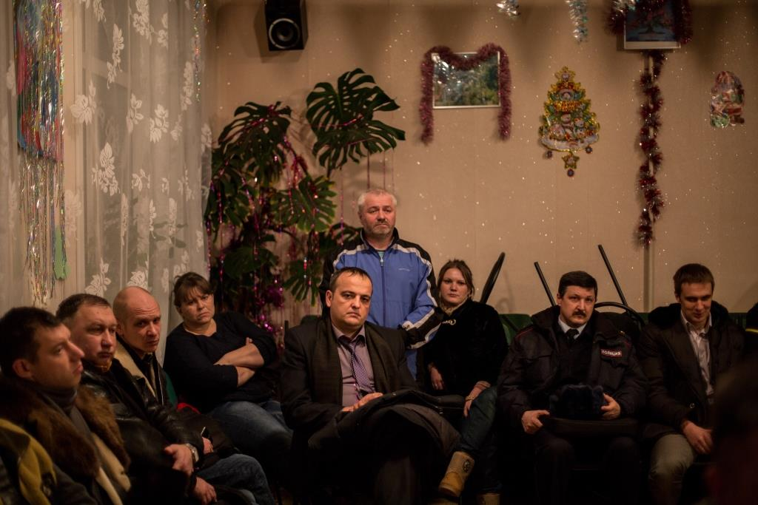
Так, у организованного коллектива людей, проживающего на определенной территории, появится возможность оперативно решать вопросы местного значения. Каждый житель может заявить о важной для него лично проблеме, принять непосредственное участие в ее решении и реализовать свой личный потенциал для улучшения качества жизни на своей территории и заслужить тем самым уважение соседей. К примеру, разбить цветник, устанавливать новую горку или завезти песок в песочницу.
Кроме того, жители могут установить надежные рабочие и личные контакты с представителями органов власти, участвовать в формировании наказов для выборных должностных лиц органов власти. Также граждане получают реальные, определенные и защищенные законодательством возможности непосредственно участвовать в распределении бюджетных средств и контроле за эффективностью бюджетных расходов.
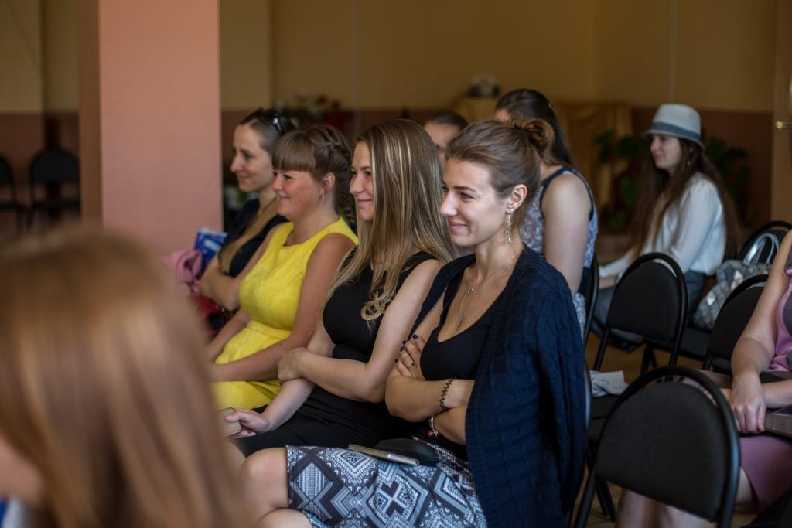
На новый уровень выйдут отношения с властью. На проведение различных работ предусмотрено финансирование в размере 95%, остальные 5% жители могут вложить своим личным трудом. Руководители и члены общественного совета ТОС смогут вносить предложения в органы представительной власти по всем вопросам, затрагивающим интересы граждан (которые подлежат обязательному рассмотрению): будь то использование земельных участков на территории ТОС под детские площадки, или организация досуга детей во время каникул, организацией праздников и решение каких-то других социально-бытовых вопросов.
Важный аспект образования ТОСов, это то что при вовлечении активной части населения в подобную форму самоуправления должна повыситься и ответственность жителей. Важно, чтобы жители округа понимали, что именно они являются хозяевами той территории, на которой живут, а не только своей собственной квартиры. ТОС – это инструмент, который позволит им воплотить в жизнь интересные проекты. А мы призваны им в этом помочь.
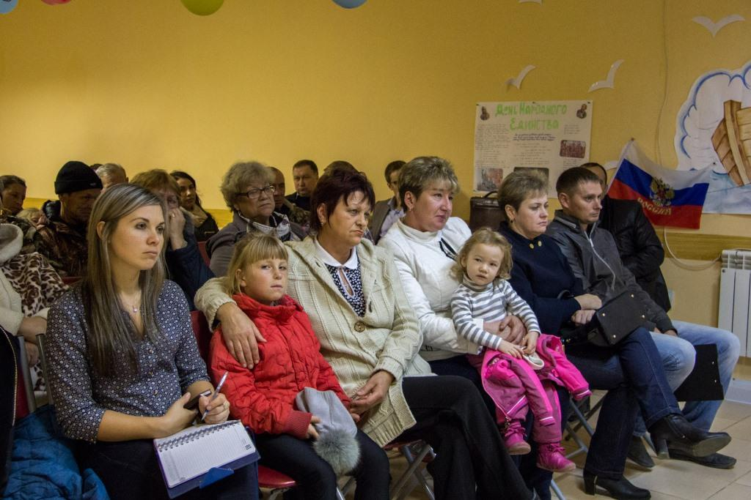
В настоящее время имеется ценный опыт работы ТОСов других регионов страны, которым можно воспользоваться и превратить Анивский городской округ в райский уголок, для самих себя и гостей острова.

